15. AfryKamera online w całej Polsce
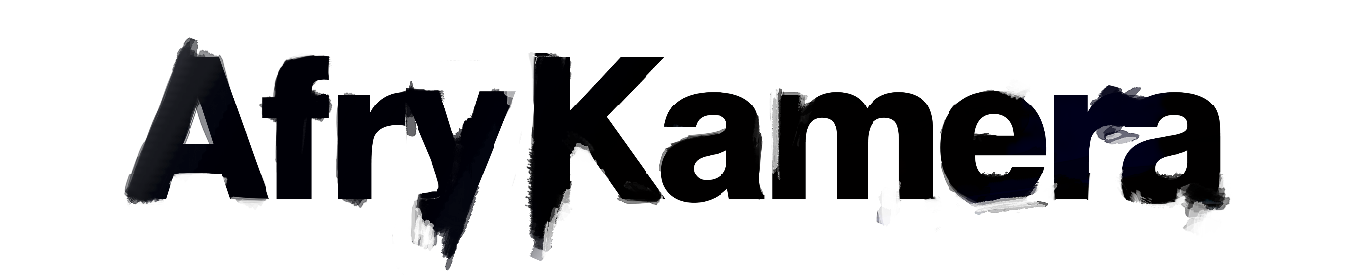
W dniach 21-30 grudnia na platformie mojeekino.pl odbędzie się 15. edycja festiwalu filmowego AfryKamera, największego wydarzenia kulturalnego w Europie Środkowo-Wschodniej poświęconego Afryce. W sprzedaży dostępne są karnety na pokazy online.
Celem festiwalu jest prezentacja bogatej oferty kina afrykańskiego – wbrew stereotypom Afryka nie jest filmową pustynią, wręcz przeciwnie, wnosi wybitny wkład w światową kinematografię. W programie tegorocznej edycji znalazły się między innymi filmy o tanecznej kulturze Afryki w cyklu Africa Moving, czy blok Chinafryka, w którym przyjrzymy się wspólnie wpływowi Chin na tamtejsze rejony. Ponadto w ramach sekcji Afroszorty odbędą się pokazy filmów krótkometrażowych, organizowane we współpracy z rwandyjskim Mashariki African Film Festival, które jak w soczewce pokazują przemiany społeczne i kulturowe w Rwandzie.

Tegoroczna odsłona festiwalu to między innymi pokazy wyjątkowych filmów dokumentalnych. Wśród nich znalazł się film „Budda w Afryce”, reprezentant sekcji Chinafryka. Nicole Schafer w swoim dokumencie pokazuje funkcjonowanie ośrodka dla uchodźców w Malawi prowadzonego przez chińskich buddystów, których jest w Afryce coraz więcej. Nauka języka chińskiego i kung fu, przyswajanie buddyzmu i diety wegetariańskiej, rygorystyczne reguły dnia codziennego czy zakaz spotykania się z rodziną to tylko niektóre z elementów, których muszą nauczyć się dzieci trafiające do ośrodka. Czy są w stanie przyjąć chiński sposób życia i odciąć się od swej kultury i korzeni? Czy działalność takich miejsc jest tylko kolejnym sposobem kolonizowania Afryki? A może chodzi wyłącznie o edukację i poprawę życia Afrykanek i Afrykanów?

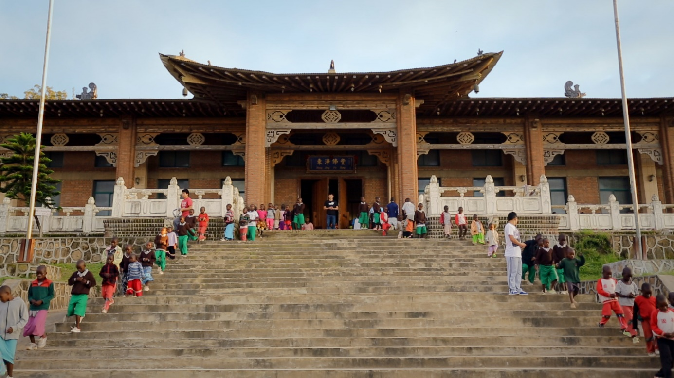
Budda w Afryce, fot. materiały prasowe
Jednym z najciekawszych filmów fabularnych tegorocznej edycji jest „Kanarek” w reżyserii Christiaana Olwagena. RPA, rok 1985. Johan Niemand to młody chłopak, którego pasją jest muzyka, a w przyszłości chciałby zostać projektantem mody. Kiedy zostaje powołany do służby wojskowej i dostaje się do chóru kościelnego wojsk obrony, z którym rusza w trasę po kraju, aby promować wartości religijne i państwowe wśród żołnierzy, zaczyna dostrzegać i kwestionować wiele rzeczy. W tradycyjnej, zamkniętej społeczności w czasach apartheidu, pełnej zakazów i opresji, nie ma miejsca na indywidualności czy inność, także seksualną. To właśnie brak akceptacji ze strony rodziny i walka z własnymi uczuciami stanie się dla Johana źródłem cierpień, od których będzie uciekał w świat muzyki.
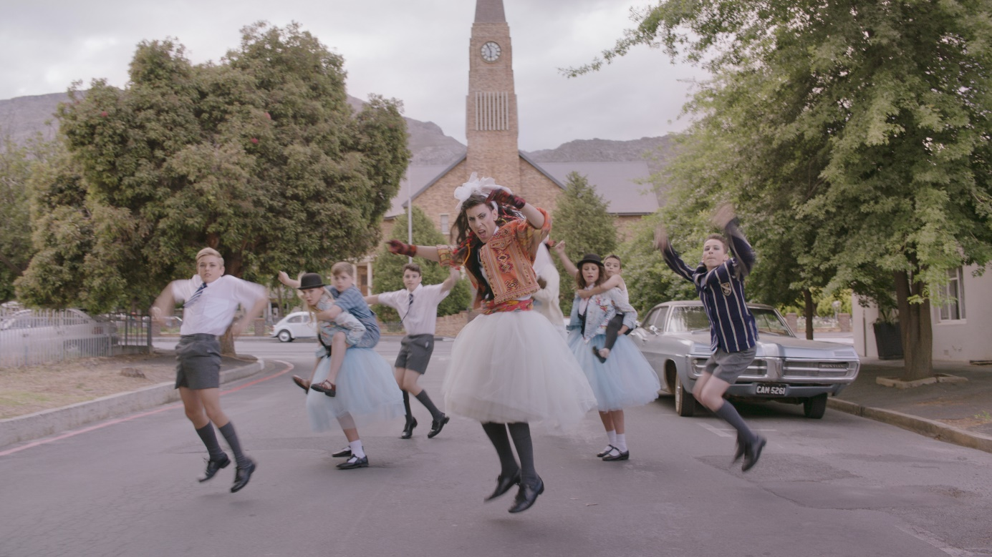
Kanarek, fot. materiały prasowe
Na festiwalu zostaną zaprezentowane również filmy pokazywane w ramach poprzednich edycji wydarzenia, między innymi sudańska produkcja „Umrzesz, mając 20 lat”, która jest tegorocznym kandydatem tego kraju do Oscara. Ponadto w programie zwyczajowo nie zabraknie polskiego punktu widzenia na Afrykę i czarną kulturę. Na tegorocznym festiwalu widzowie będą mogli zobaczyć filmy z całego kontynentu: Wybrzeża Kości Słoniowej, Algierii, Senegalu, Sudanu, Gambii, Republiki Środkowej Afryki, Kenii, Demokratycznej Republiki Konga i nie tylko.
W styczniu i lutym festiwalowe filmy zostaną zaprezentowane publiczności w kinach w największych miastach Polski.
Więcej informacji na temat festiwalu znajduje się na stronie www.afrykamera.pl. Karnety na festiwal online w cenie 79 zł dostępne są w sprzedaży na portalu Going.

